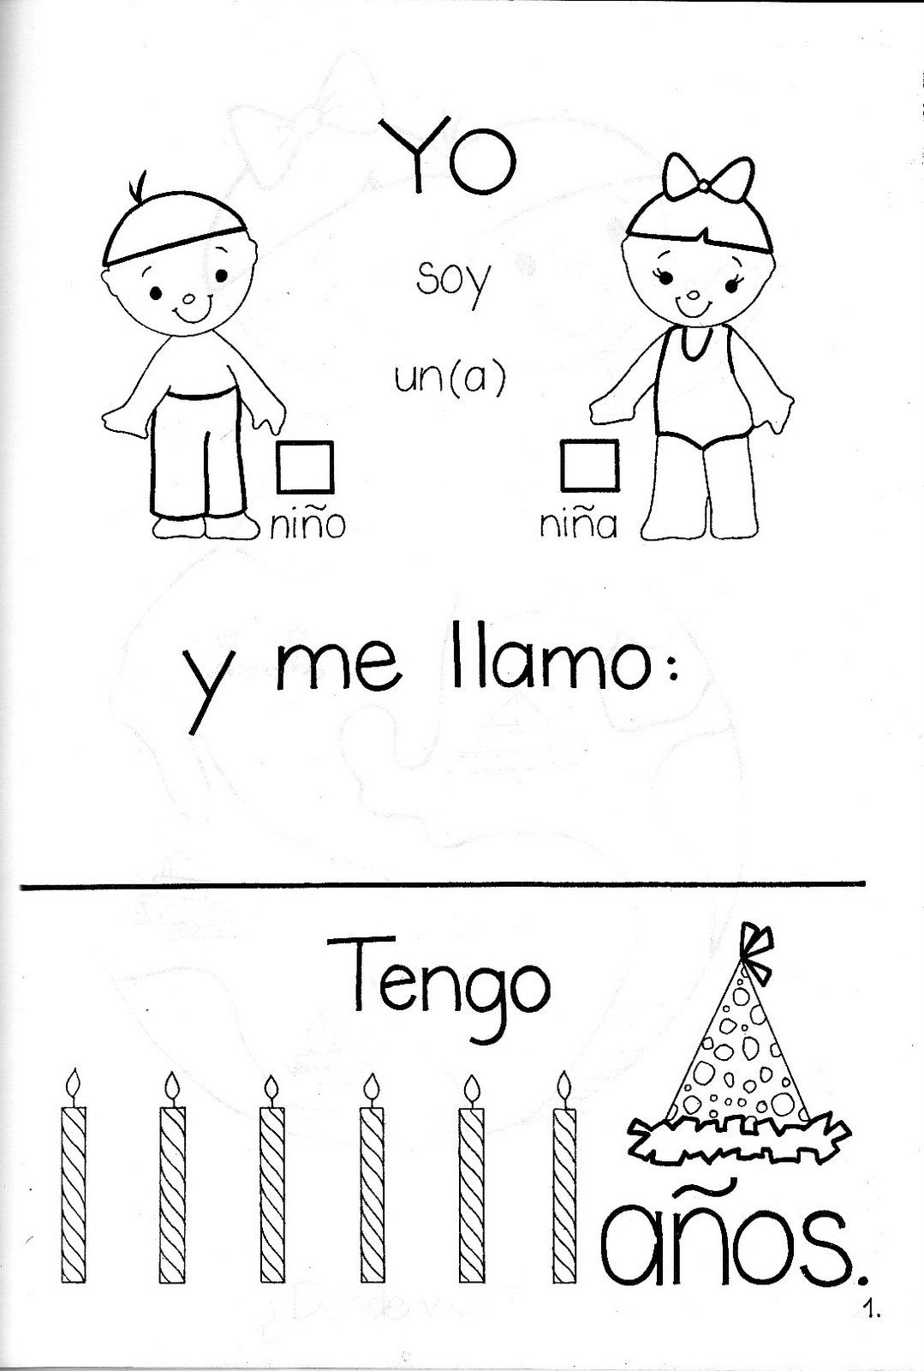
- Encuentra yo/ ya en esta sopa de letras y colorea según corresponda: YO (verde) YA (azul).

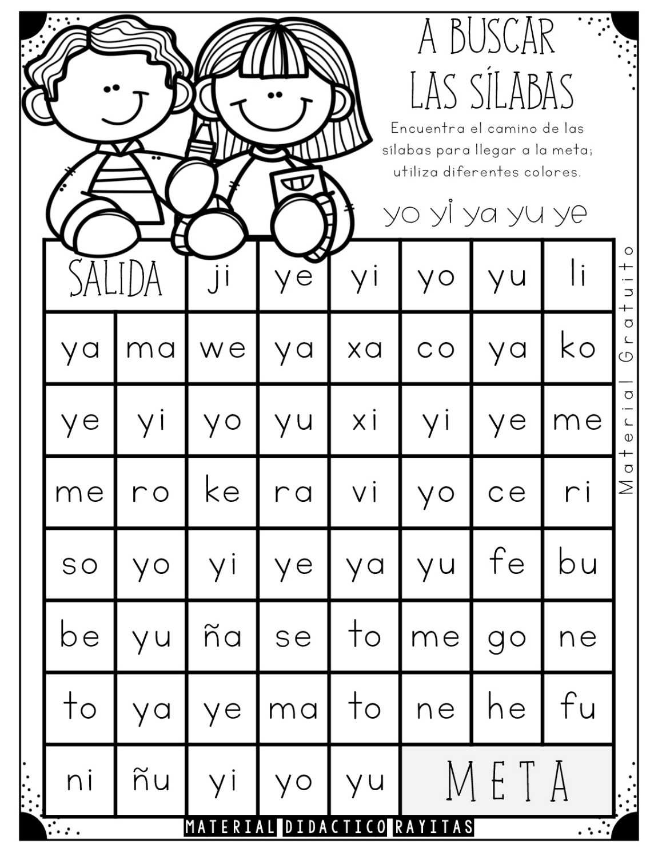
A COLOREAR

